Функции

“Function.h/cpp” – там описаны базовые класы для функций, все функции наследованны от класса be_CfunctionBase который в свою очередь наследован от ReferableBaseClass. Таким образом все объекты функций являются пседо глобальными для движка.
Разделяется несколько типов фунций по их архитектуре и назначению:

ComplexFunction – это аналог выражений в C++ ( if(…){…}, {…}, not(…), …&&…, …. ), они описаны в файле “ComlexFunction.h”.

ParamFunction – это функции с динамически задаваемым списком параметров. Название этих функций их параметры и реализация описывается либо в .dll либо пользователем в редакторе игры. Они описаны в файле “ParamFunction.h”

BE_Functions – это самый первый реализованый тип функций которые на самом деле являются классами в движке и их необходимо регистрировать в системе. Их названия, списки параметров и реализация хранится непосредствеено в движке и может быть исправленна только ребилдом оного (отстойный вариант, но он всетаки был ПЕРВЫМ!!!). Примеры таких функций хранятся в файле “BE_Functions.h”

Теперь рассмотрим поэтапно все выше приведенные типы и их назначение более дитально. Начнем с базового класа be_CFunctionBase. Для него нужно отметить только то, что он наследник ReferableBaseClass з зарегистрированным полем Name, которое и есть именем для любой функции, а также виртуальный метод
virtual int CallFunction();
который перегружен для для всех типов функций и собственно является вызовом функции. Тоесть если у нас есть каккаято функция (объект) OBJ то мы можем просто вызвать OBJ.CallFunction() и сработает то что нам нужно.
Далее будем рассматривать детей по мере возрастания сложности оных.

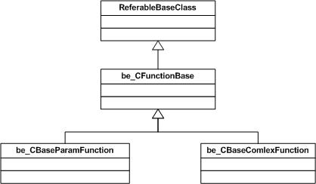

BE_Functions
Это просто классы наследованные от be_CFunctionBase, для которых определен спикок полей которые собственно и есть параметры а также перегружена функция CallFunction(). Рассмотрим пример:
class lvCEraseNation : public be_CFunctionBase
{
public:
int parNat;
public:
virtual int CallFunction();
public:
SAVE(lvCEraseNation);
REG_BASE(be_CFunctionBase);
REG_MEMBER(_int,parNat);
ENDSAVE;
};
В данной функции есть параметр parNat зарегистрированный как REG_MEMBER(_int,parNat), у нее есть название lvCEraseNation и перегружена ее реализация.
Все эти функции регистрируются в системе по средствам функции
void REG_BE_FUNCTIONS_class();
ктороя вызавается во время регисрации класов необходимых для работы скрипта. Заметим что регистрация выглядит следующим образом:
REG_CLASS_EX(lvCEraseNation, "NATION");
Что позволяет разделить функции на групы функций оперирующих в схожих сферах.

ComplexFunction
Как и говорилось выше эти функции аналогичны выражениям из C++. Для них определен базовый класс be_CBaseComlexFunction наследованный от be_CFunctionBase. Данные функции разбиты на три подтипа – унарные, бинарные и тринарные (по кол-ву параметров). Следует отметить что базовый класс содержит поле
_str Modificator;
который используется для более узкой специализации данной функции и составления ее призентации. Например унарное выражение sum(…) и –sum(), являются обектом доного типа с разным модификатором, по средством которого и определяется действие с параметрами функции и ее вид в скрипте (подробнее о модофикаторах в конце).

Унарные – это функции которые используют в качестве парметра одну функцию (be_CBaseUnaryOperator) или масив функций (be_CBaseUnaryStatement). Например функция NOT(…) использует в качестве параметра одну функцию которая после вызова вернет какойто int а данная функци преобразит его 0->1 любое другое значение в 0. Функция {…} тоже унарная но ее параметр это масив функций которые данная функци должна вызвать поочередно.
Для таких функций определен базовый тип
template<T1> class be_CBaseUnary.

Бинарные – это функции которые используют в качестве парметров двк функции (be_CBaseUnaryOperator) или масив функций (be_CBaseUnaryStatement). Например стандартное if (…) {…}, использует в качестве параметров следующее – первый параметр это be_CbaseUnaryOperator который является условием и второй параметр типа be_CbaseUnaryStatement который есть масив функций для последовательного вызова при условии выполнения первого. Также стоит рассмотреть оператор типа …&&… это тоже бинарный оператор но его параметры типа be_CbaseUnaryOperator, тоесть данный оператор просто получит значения от этих функций и вернет заначение их по &&.
Для таких функций определен базовый тип
template<T1,T2=T1> class be_CBaseBinary.

Тринарные – анологичны бинарным. Используется только случай с использованием
if (…) {…} else {…}.
Определен базовый тип
template<T1,T2=T1,T3=T2> class be_CBaseTrinary

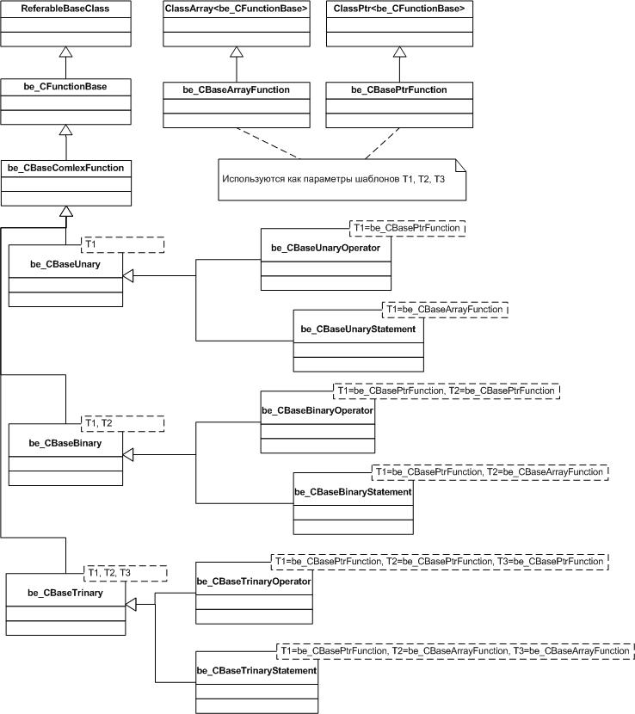

ParamFunction
Это самая последняя разработка в системе функций. Данные функции являют собой достаточно гибкий аппарат позволяюший определять список парамертров и реализацию оных вне движка. Различается дватипа таких функци по назначению и архитектуре.
Первый тип это функции которые пользователь может писать не выходя из редактора и сразуже их использовать. Они являт собой что-то вроде подпрограм для основных циклов выполнения скрипта. Пользователь прямо в редакторе создает новый объект класаа be_CParamFunction и добавляет список параметров для этой функции, после чего пишет тело функции которе есть ничто иное как объект типа be_CBaseUnarySatatemet (см. выше) – это просто масив функций для выполнения, а параметры этих функций при помощи “умных” энумераторов береться из только что заданных пользователем. Таким образо мы получаем что-то вроде реализации функции из С++ и глобальным объявлением оной в системе.
Второй тип функций это функции описанные и реализованные в DLL, для из работы необходимо перекомпилить библиотеку. Для этих функций реализован тип be_CBaseLUAFunction (название осталось от пережитков прошлого). Таким образом пльзователь заводит в библиотеке BattaleEditor.dll новую функцию, пишет ее реализацию и при помощи функций из GameInterface.h “регистрирует” их в системе. На самом деле это очень похоже на использование придыдущих функций с той разницей что вместо масива функций вызывается некая функция из dll. Для регистрации используюстя функции:
GameInterface::AddFunctionToDeclarationList(char* fn_name);
GameInterface::AddParamsToFunctionInList(char* fn_name,char* par_type,char* par_name);
Примеры использования смотри в файлах:
expFN_Ability.cpp, expFN_Get.cpp,…,expFN_Text.cpp.
Следует напомнить, что создание и описание этих функций не несет никаких изменний в скрипте. Для использования этих функций в скрипте нужно создать объект типа be_CRefParamFunction в котором нужно выбрать имя вызываемой функйии и задать парамеры для ее вызова. Данная функция (объект) найдет вызаваемую функцию, выставит значения своих параметров для этой фукции и вызовет ее. Если далле в скрипте встретится еше один вызо этой функции процедура повторится. Таким образом для вызова функции в системе есть ее шаблон и список объявленных параметров, а пользователь только создает легкие объекты с таким же списком параметров и ссылкой на функцию, экономим память.
Следует отметить что за поиском параметров для этих функций стоит сложная система энумераторов (см. Энумераторы), ведь посути все функции должны искать значения своих параметров из глобального списка переменных, что в даннам случае неприемлемо. Например пользователь при помощи ссылочной функции хочет вызвать параметрическую функцию с параметром bool, но пользователь при вызове подставляет не ссылку на глобальный параметр а создает его локально (см. Параметры), таким образом значение этого параметра теперь хранися не в глобально в списке переменных а локально в теле “вызывателя”. Для того чтобы конкретная вызываемая функция получила имеено тот параметр что нужно и спользуюся энумераторы. Есть и болле сложные схемы поиска значений, например при составлении объектов FSM и SUBFunctions.

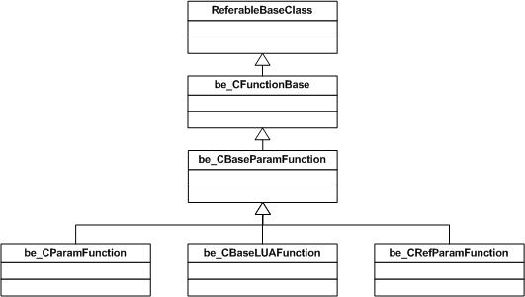

Модификаторы
Все модификаторы – это просто статические энумераторы которые хранятся в файлах “ComplexFunctionMode.h/cpp”. Короче если в них глянуть то все понятно.

Хранилище для функций.
Описанно в файлах “FunctionStorage.h/cpp”.
Определен базовай класс be_CFN_ARRAY от которого наследованы два класса be_CLUA_FN_STORE для хранения функций из dll и be_CMODULE_FN_STORE для хранения функций пользователя. В объекте g_beVAR_STORE для них заведены поля для хранения параметрических функций (см. Хранилище).

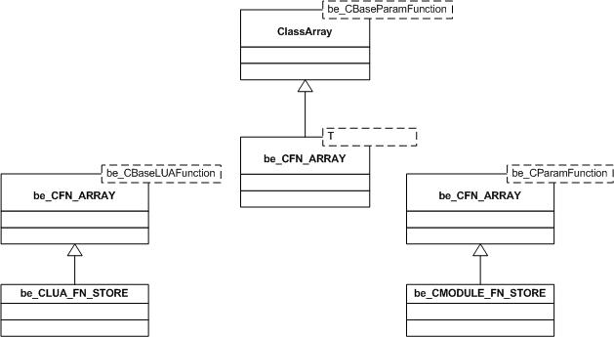

Параметры

Параметры являются наиболее часто используемой частью в движке редактора. Их реализация содержится в файлах “Parametr.h/cpp”. По большей части они используются в параметрических функциях и косвенно в FSM и SUBFunctions. По структуре это некий масив ссылок или локальных объектов доступных из функций с возможностью задавать их ссылочные/локальные значения. Параметры ПЛОТНО связаны с системой энумераторов по объектам класов переменных. Энумераторы и переменные расмотрим в разделе Переменные. Теперь рассмотрим собственно сами параметры. Начнем с вспомогательных класов.
class be_CСlassPtrVB : public ClassPtr<be_CVarileBase>
предназначен для хранения локальных объектов в параметре.
class be_CUniversalParam : public BaseClass
рабочая лошадь для параметров, в нем есть поля

bool Local;
_str_ref GlobalReference;
be_CClassPtrVB LocalObject;
таким образом он может хранить в себе льбо локально созданный объект либо ссылку на переменную, это регулирутся в поле Local. Собствеено именно этот объет и работает с переменным а параметр конструирует его и когда нужно занимается управленим глобальной ссылки.
Для самого параметра определен базовый класс
class be_CParametrBase : public ReferableBaseClass
{
…
_str ParamName;
_str ParamType;
…
}
в его задачю входит хранение данных о параметре – его тип и имя. От него наследуется собственно сам параметр
class be_CbaseParametr : public be_CParametrBase
{
…
be_CUniversalParam UniversalParam;
…
}
в задачу этого класа входит дополнительно хранение значения параметра. Как говорилось выше значением парамеьра может быть не только переменная а и некий другой параметр который и содержит собственно ссылку на переменную. Например параметрическая функция ничего не знает о глобальных объектах переменных, а функции которые в ней вызываются ссылаются на список переменных из ее параметров. Когда ссылочная функция вызывает данную функцию она заполняет значения параметров для нее ссылками на глобальные лобъекты, но не меняет имен параметров. Функции в теле вызываемой функции ссылаются на ее параметры, и для нормальной работы должны получить указатель на глобальные объекты, что и делается посредствам параметра.
virtual void PrepareParam( bool forCreateENUM=false )
если forCreateENUM=false то параметр ищет значение по средствам уже заполненых энумераторов, сами же энумераторы вызывают эти функции со значеним true для их реконструкции. Например если переменная только что задана или игра только запустилась для нормальной навигации в энумераторах нужно заполнить их значениями, если же все хорошо то они не заполняются заново и поиск идет в готовых.
class be_CParamList : public ClassArray<be_CParametrBase>
это и есть класс со списком параметров для функции, конечного автомата или субфункции. Он осуществлят создание новых параметров, задание их значени, навигацию и подготовку параметров, выведение параметров в красивом виде в скрипте. Этот класс поддерживает добавление параметров во время выполнения в FSM. К примеру для нормальной рабботы FSM нужна группа для складирования построенных юнито, мы можем легко добавить такой параметр и использовать его локальную переменную в dll.

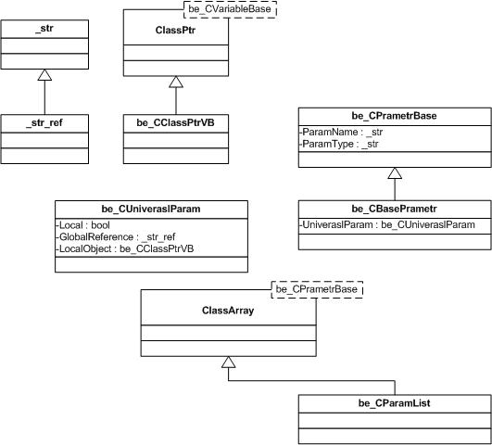

Переменные

Редактор позволяет создавать объекты (далее переменные) для навигации и использования в редакторе. Все эти объекты являются наследниками класса be_CvariableBase. Условно различается два типа объектов: глобальные и локальные. Глобальные это объекты которые хранятся непосредственно в объекте g_beVAR_STORE. Условно локальные объекты могут хранится в параметрах вызываемой функции, конечного автомата или локальном независимом блоке. Разница в их использовании заключается в том, что доступ к условно глобальным объектам можно получить из любого места скрипта, а доступ к условно локальным переменным завит от контекста вызываемой функции. Для навигации по этим переменным используются энумераторы из файла “ENUM_Storage.h/cpp”(см. Энумераторы).

Стоит отметить несколько переменных отдельно.
be_CGROUP и be_CNODE – объекты которые содержат много внутренних функций для работы непосредствеено с ними.
be_CARRAY – содержит в себе оббъект типа be_CParmList, тобишь просто является для него врапером, что позволяет ему содержать в себе объекты различных типов.
be_CFSM – коничный автомат, принцип его работы описан в FSM. Следует отметить что пользовательне должен самостоятельно создавть или загружать эти объекты, они создаются и управляются автоматичиски. Для того чтобы добавить в игру FSM нужно вызвать соответствующу функцию, которая создаст SMARTOBJECT который использует FSM определенноготипа. В системе не должно быть более одного FSM одного типа.
be_CSMARTOBJECT – это некая сущьность управляющая объектом (как правило be_CGROUP). Этот объект соединяет свой подконтрольный объект и ряд необходимых ему параметров с FSM определенного типа. А дальше все происходит как в сценарии с вызовом параметрической функции – данный объект заполняет ссылками список параметров для FSM и вызывает для нее “update”, после чего этот FSM может использовать следующий SMARTOBJECT.
be_CSUBFUNCTION – это аналог основного скрипта: подпрограмма, которая содержит свой локальный список переменных (могут содержать как локальные объекты так и ссылки на глобальные объекты) который и используется в теле этого объекта как переменные для вызываемых функций.

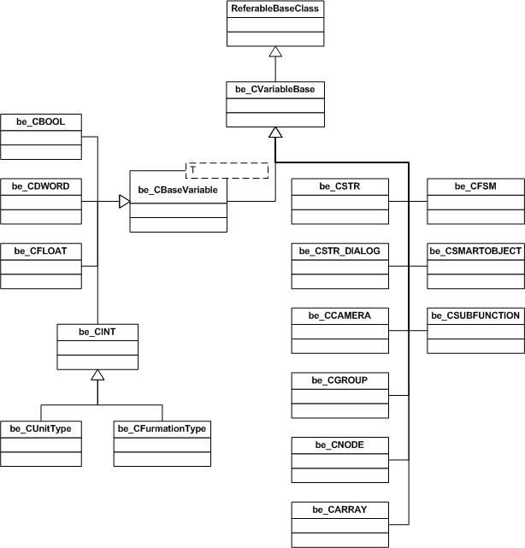

ЭНУМЕРАТОРЫ

Как говорилось выше все энумераторы описаны в файлах “ENUM_Storage.h/cpp”. Тут собственно и описывать особо нечего, нужно смотреть реальзацию каждой отдельной функции.
В функции
void g_beREG_ALL_BE_ENUM();
можно увидеть все энумераторы. Следует отметить что кроме энумераторов для переменных здесь есть и энумераторы для парметрических функций “BE_FUNCTION_ENUM”. Все энумераторы работают с классом _str_ref который по функциональности аналогичен ReferableBaseClass, но используе вместо ID объекта его имя, причем объект ищется только один раз по имении, а дальше заполняется его ID и поиск подобен RefarableBaseClass.

ХРАНИЛИЩЕ

Хранилище описано в “ValueStorage.h/cpp”, и преднозначенно для хранения всех переменных созданных во время редактирования. Используется глобальный бъект g_beVAR_STORE типа be_CValueStore. Собственнов нем посредствам вспомогательного класса be_CONETYPE и хранятся все переменные. Его реализация и свойтсва лего понять из контекста.
Отдельно отмерти находящийся здесь класс be_CFMS_LOADER, он используется для загрузки имен файлов хранящих шаблоны инициализации для FSM. Далее он используется функциями
//////////////////////////////////////////////////////////////////////////
// FMS and SMART_OBJECT global ACTIONS
//////////////////////////////////////////////////////////////////////////
// FSM
be_CFSM* be_gFindeFSM ( const char* FSM_Name );
bool be_gLoadFSM ( const char* FSM_Name );
// SO
bool be_gCheckObjectFSM ( const char* ObjectName, const char* FSM_Name );
bool be_gFreeSO_SOName ( const char* SO_Name );
bool be_gFreeSO_pSO ( be_CSMARTOBJECT* pSO );
bool be_gFreeSO_pVAR ( be_CVariableBase* pVAR );
be_CSMARTOBJECT* be_gFindFreeSO ( const char* FSM_Name );
be_CSMARTOBJECT* be_gCreateNewSO ( const char* FSM_Name );

be_CSMARTOBJECT* be_gFindSO ( const char* FSM_Name );
be_CSMARTOBJECT* be_gFindSObyOBName ( const char* OB_Name );
be_CSMARTOBJECT* be_gFindSObyName ( const char* FSM_Name );
be_CSMARTOBJECT* be_gGET_SO ( const char* FSM_Name );
из файла “Helper_var.h/cpp” для загрузки FSM.

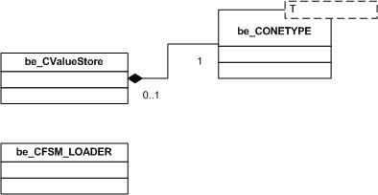

В файле “MissGraphObjects.h/cpp” – описаны и реализованы облачка разговоров be_CСloud и задания на миссию CInfoDialog.

Главный Скрипт

Главный цыкл скрипта хранится в объекте g_beSCRIPT_STORE класса be_CScriptStore, описанного в файле “ScriptStorage.h/cpp”. Вданном класе есть поле
Be_CbaseUnaryStatement MAIN_SCRIPT;
Это и есть тело скрита, это поле использует модификатор begin…end что соответствует C++ схожей конструкции
{
…
}

LOAD/SAVE
Сохранение и загрузка может быть двух типов – S/L карты и S/L игры.
S/L скрипта находится в файле “DataStorage.h/cpp” в классе lvCBattleMapSaver. Это даже не класс а интерфейс, для S/L самыми важными естть функции
static bool SaveToXML(xmlQuote& xml);
static bool LoadFromXML(xmlQuote& xml);
собственно они все и сохраняют.
S/L игры находится в файле “ProcessBattleEditor.h/cpp” в классе CBE_HANDLER. Поскольку он наследован от GameExtension то в нем просто перегружены две функции
virtual bool OnGameSaving(xmlQuote& xml);
virtual bool OnGameLoading(xmlQuote& xml);
они и производят S/L.

ОБРАБОТЧИК
Обработчик как и положено является интрфейсным класом CBE_HANDLER наследованным от GameExtension. Он плотно связан с объектом класса CBEDriveMode_ST который раньше был единественным средством управления редактором (до создания lego редактора), в нем куча параметров (на которые ориентируется обработчик) и функций управления (обработчиком, создание перменных, редактирование скрипта, …).
Все эти класы описаны и реализованны в файле “ProcessBattleEditor.h/cpp”.

ТУЛЗЫ
Предназначенны для упрощения работы с редактором. Они описаны и реализованны в файлах “BE_ToolManager.h/hpp/cpp”.

Be_CDebuger – отладчик, использует в помощь : be_CDebugerDialog, be_CDebugerLine, be_CDebugerLineList, be_CWatchLine, be_CWatchLineList, be_CSmartBPLine, be_CSmartBPLineList.

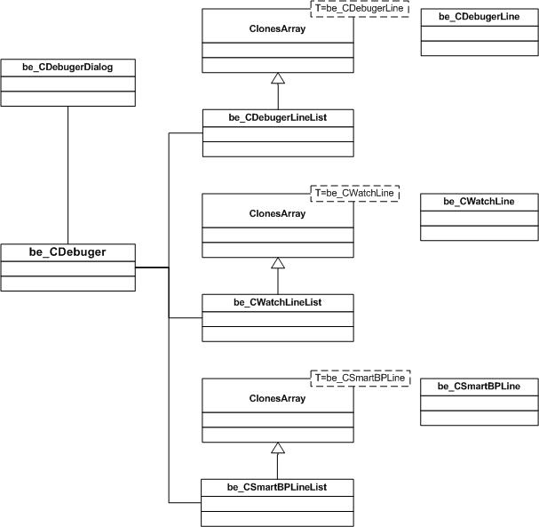

Все остальные тулзы используют для отображения диалога наследников клвсса be_CBaseDialog и управляются интерфейсными классами.

be_CNodeArray – редактор масива нод, использует диалоговый классс be_CNodeArrayDialog и управляющий интерфейс be_CNodeArrayDriver.

be_CNodes – редактор нод, использует диалоговый классс be_CNodesDialog и управляющий интерфейс be_CNodesDriver.

be_CGroups – редактор груп, использует диалоговый классс be_CGroupsDialog и управляющий интерфейс be_CGroupsDriver.

be_CSubfunction – редактор модулей, использует диалоговый классс be_CSubfunctionDialog и управляющий интерфейс be_CSubfunctionDriver.

be_CLego – собственно редактор, использует диалоговый классс be_CLegoDialog и управляющий интерфейс be_CLegoDriver.

